Отчёт по лабораторной работе №13

Дисциплина: Администрирование локальных сетей

Исаев Булат Абубакарович НПИбд-01-22

Содержание

# 1 Цель работы

Провести подготовительные мероприятия по организации взаимодействия через сеть провайдера посредством статической маршрутизации локальной сети с сетью основного здания, расположенного в 42-м квартале в Москве, и сетью филиала, расположенного в г. Сочи.

# 2 Выполнение лабораторной работы

Для начала внесём изменения в схему L1 сети, добавив информацию о сети основной территории (42-й квартал в Москве) и сети филиала в г. Сочи. (рис. 1). После этого добавим информацию в таблицы (рис. 2), (рис. 3), (рис. 4), (рис. 5),

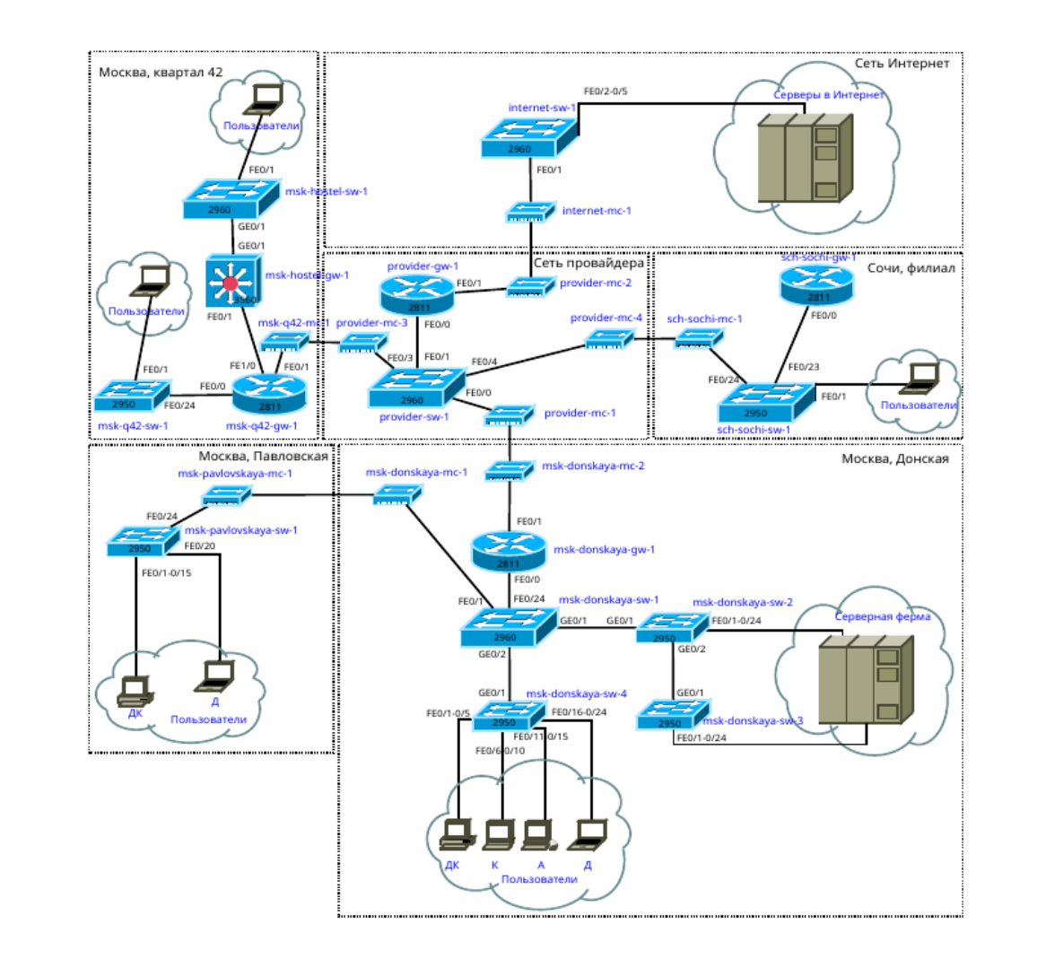

Рис. 1: Внесение изменений в схему L1 сети (добавление информации о сети основной территории (42-й квартал в Москве) и сети филиала в г. Сочи).

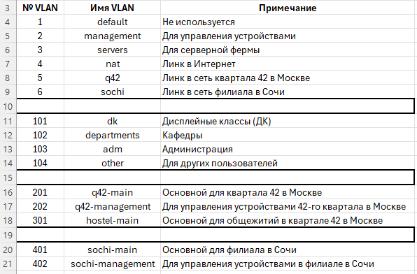

Рис. 2: Таблица VLAN сети основной территории и сети филиала в г. Сочи.

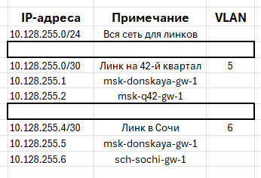

Рис. 3: Таблица IP для связующих разные территории линков.

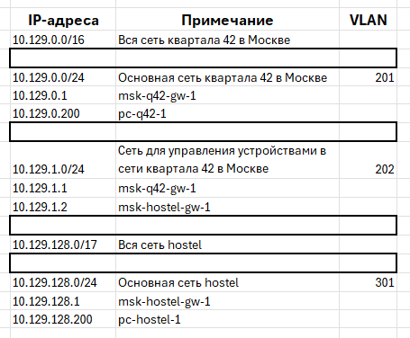

Рис. 4: Таблица IP для сети основной территории (42-й квартал г. Москва).

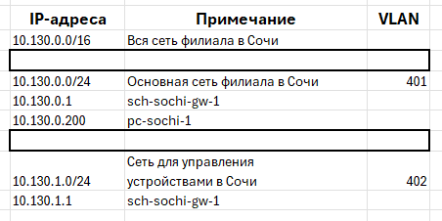

Рис. 5: Таблица IP для филиала в г. Сочи.

Теперь откроем проект с названием lab_PT-12.pkt и сохраним под названием lab_PT-13.pkt. После чего откроем его для дальнейшего редактирования (рис. 1)

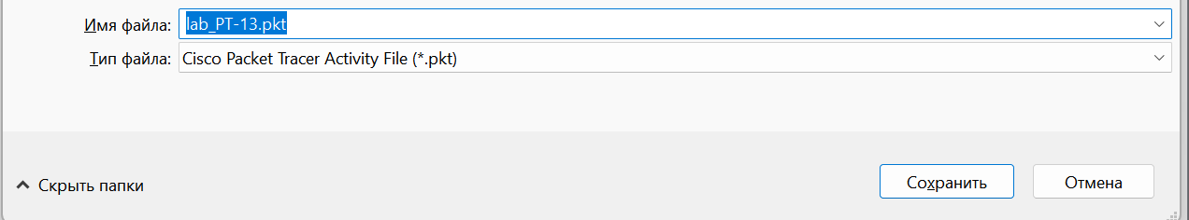

Рис. 6: Открытие проекта lab_PT-13.pkt.

На схеме нашего проекта разместим необходимое оборудование: 4 медиаконвертера (Repeater-PT), 2 маршрутизатора типа Cisco 2811, 1 маршрутизирующий коммутатор типа Cisco 3560-24PS, 2 коммутатора типа Cisco 2950-24, коммутатор Cisco 2950-24T, 3 оконечных устройства типа PC-PT. А также присвоим им названия и проведём соединение объектов согласно скорректированной нами схеме (рис. 7)

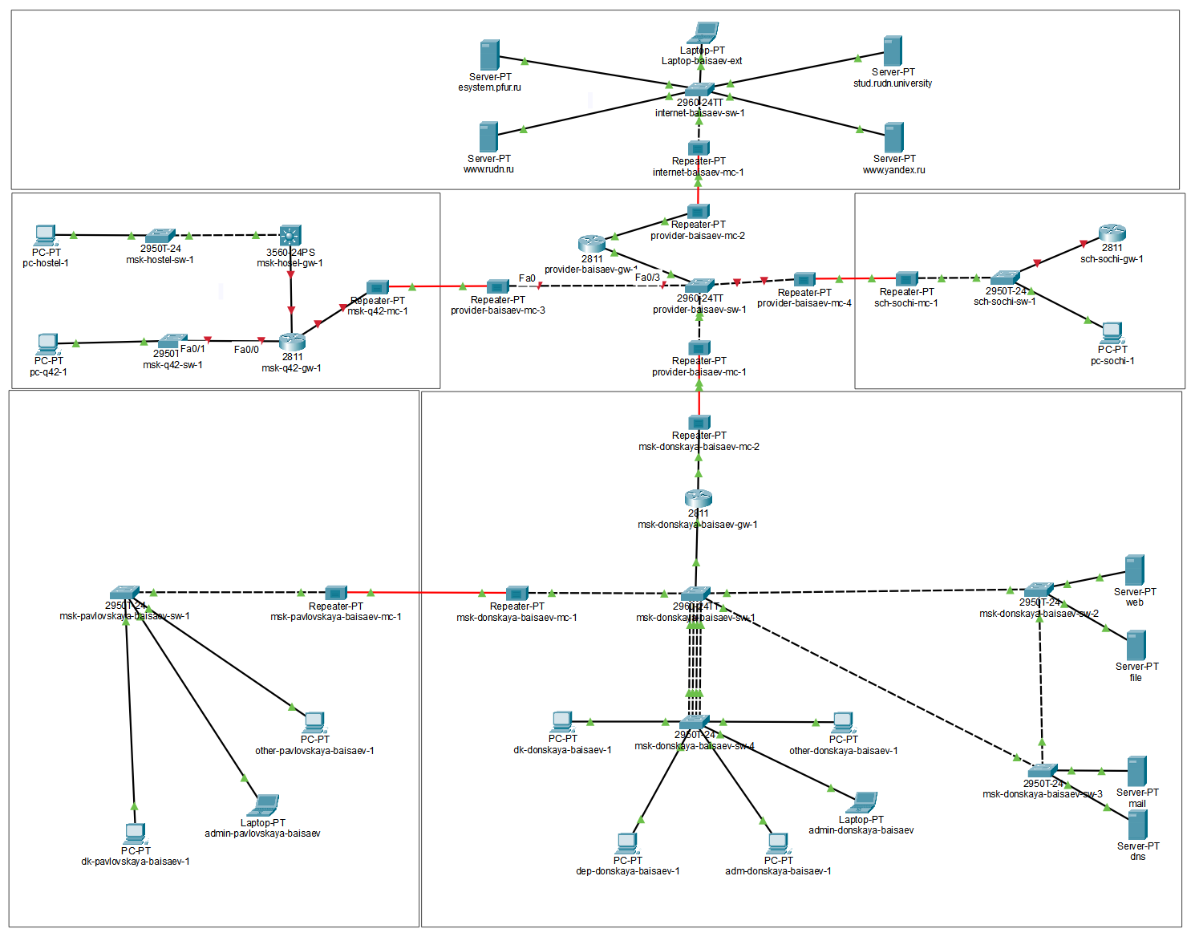

Рис. 7: Размещение необходимого оборудования (4 медиаконвертера (Repeater-PT), 2 маршрутизатора типа Cisco 2811, 1 маршрутизирующий коммутатор типа Cisco 3560-24PS, 2 коммутатора типа Cisco 2950-24, коммутатор Cisco 2950-24T, 3 оконечных устройства типа PC-PT). Присвоение названий и соединение объектов.

На медиаконвертерах заменим имеющиеся модули на PT-REPEATERNM-1FFE и PT-REPEATER-NM-1CFE для подключения витой пары по технологии Fast Ethernet и оптоволокна соответственно (рис. 8)

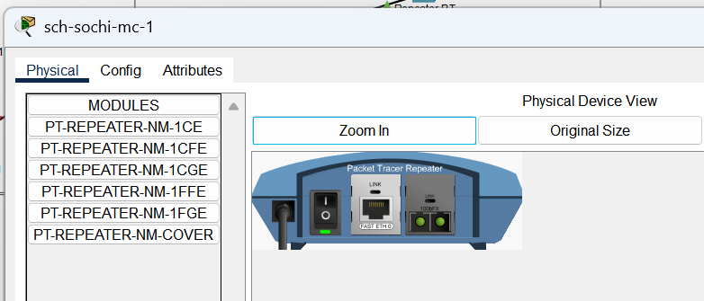

Рис. 8: Замена на медиаконвертерах имеющихся модулей на PT-REPEATERNM-1FFE и PT-REPEATER-NM-1CFE (для подключения витой пары по технологии Fast Ethernet и оптоволокна соответственно).

Далее на маршрутизаторе msk-q42-gw-1 добавим дополнительный интерфейс NM-2FE2W (рис. 9)

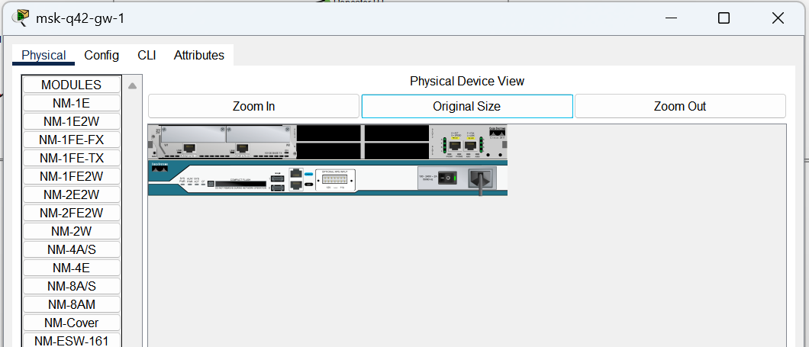

Рис. 9: Добавление на маршрутизаторе msk-q42-gw-1 дополнительного интерфейса NM-2FE2W.

В физической рабочей области Packet Tracer добавим в г.Москва здание 42-го квартала и присвоим ему название (рис. 10)

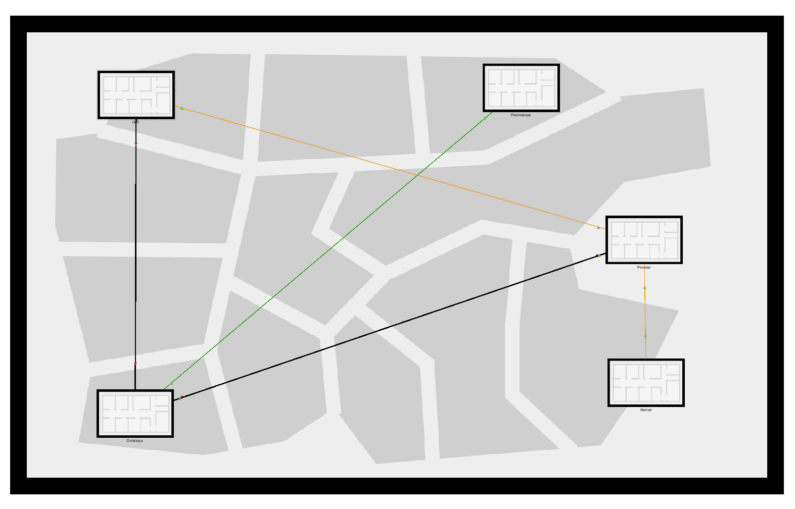

Рис. 10: Добавление в физической рабочей области Packet Tracer в г.Москва здания 42-го квартала, присвоение названия.

Затем в физической рабочей области добавим город Сочи и в нём здание филиала, присвоим ему соответствующее название (рис. 11)

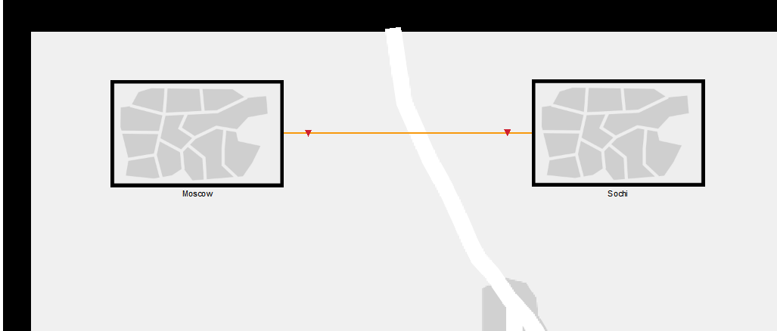

Рис. 11: Добавление в физической рабочей области города Сочи и в нём здания филиала, присвоение названия.

После чего нужно перенести из сети «Донская» оборудование сети 42-го квартала и сети филиала в соответствующие здания и выполнить расстановку (рис. 12), (рис. 13), (рис. 14)

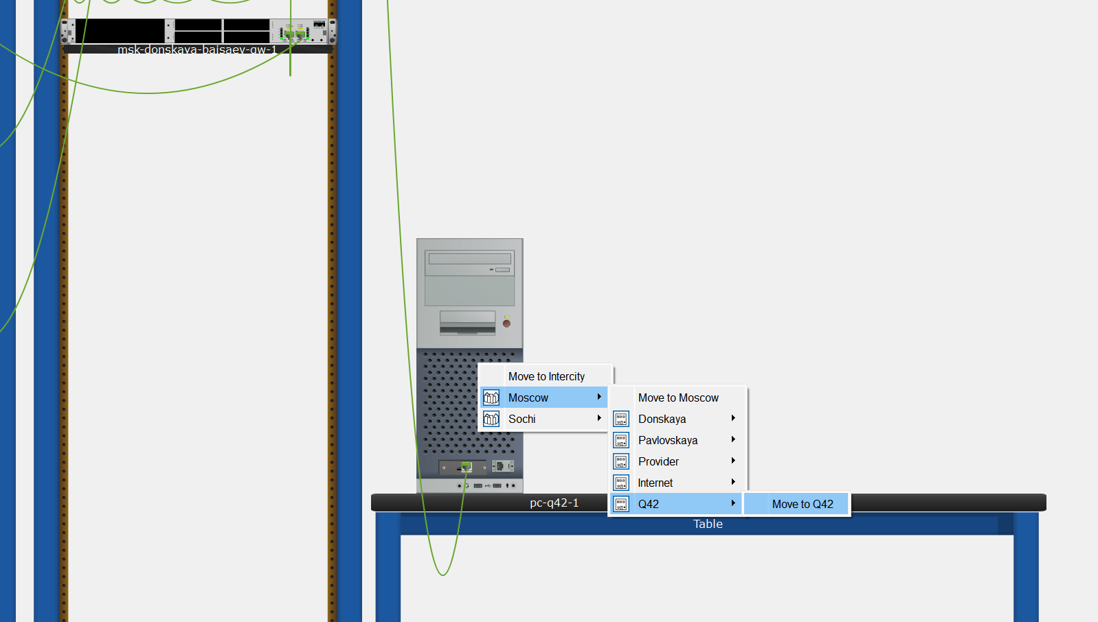

Рис. 12: Перенос из сети «Донская» оборудование сети 42-го квартала и сети филиала в соответствующие здания..

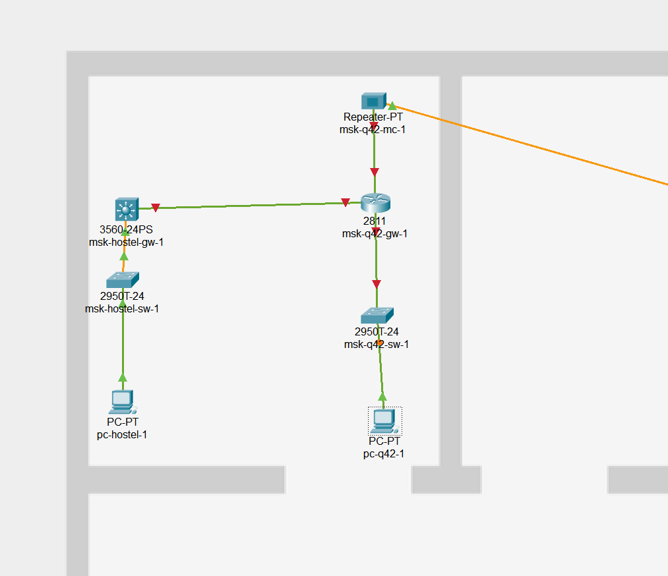

Рис. 13: Размещение объектов в основном здании 42-го квартала в Москве.

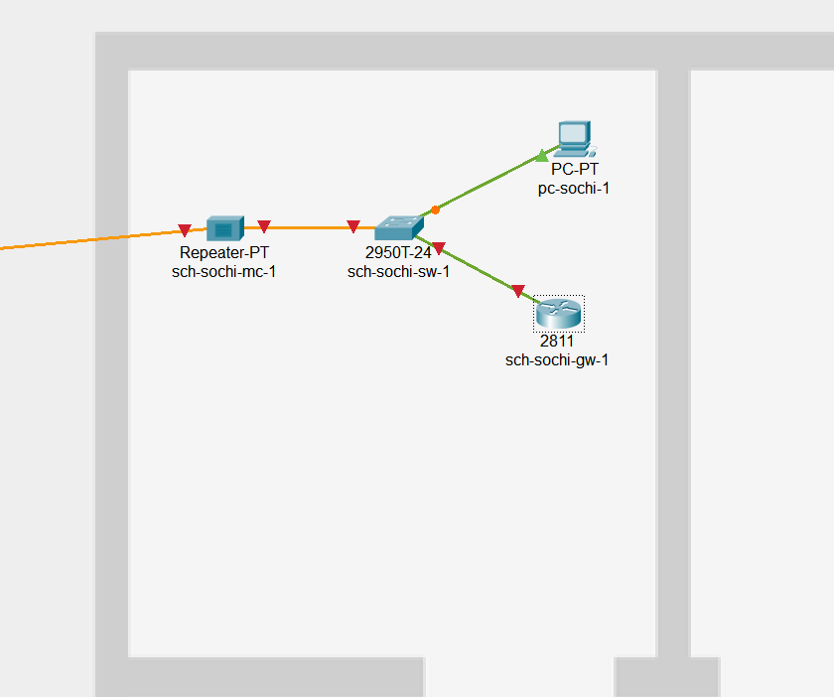

Рис. 14: Размещение объектов в здании филиала в г. Сочи.

На последнем шаге выполним первоначальную настройку оборудования (рис. 15), (рис. 16), (рис. 17), (рис. 18), (рис. 19), (рис. 20), (рис. **¿fig:021?**),

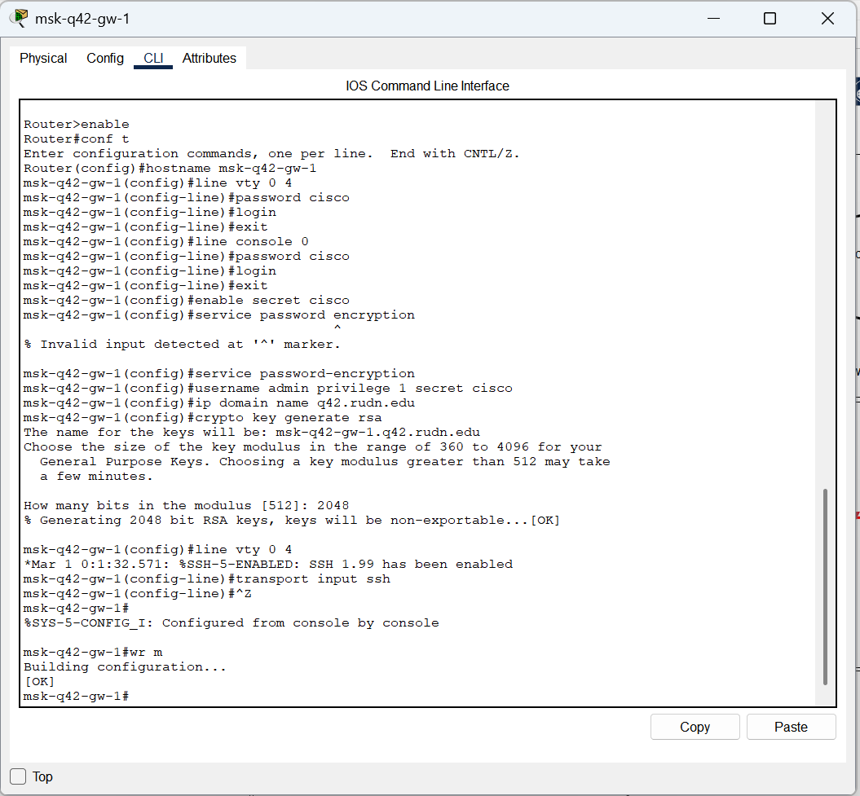

Рис. 15: Первоначальная настройка маршрутизатора msk-q42-gw-1.

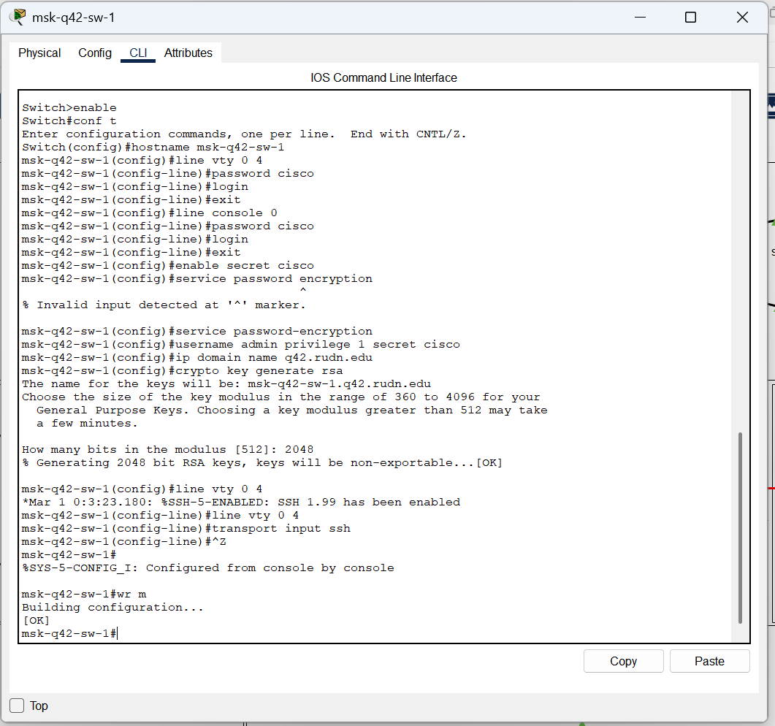

Рис. 16: Первоначальная настройка коммутатора msk-q42-sw-1.

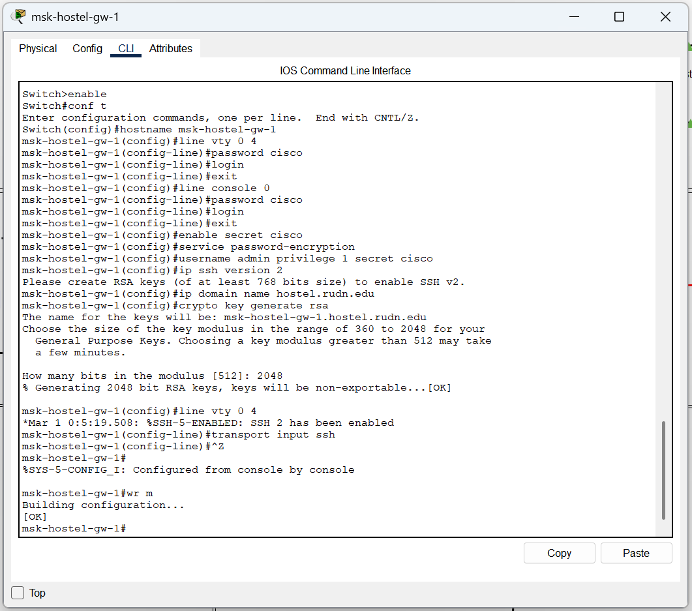

Рис. 17: Первоначальная настройка маршрутизирующего коммутатора msk-hostel-gw-1.

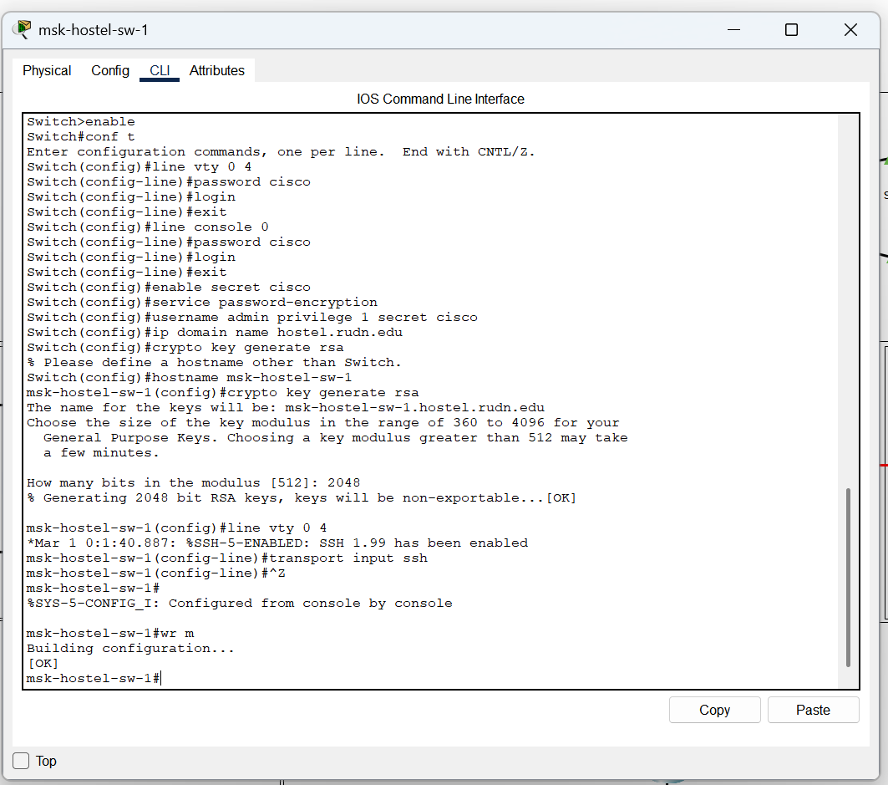

Рис. 18: Первоначальная настройка коммутатора msk-hostel-sw-1.

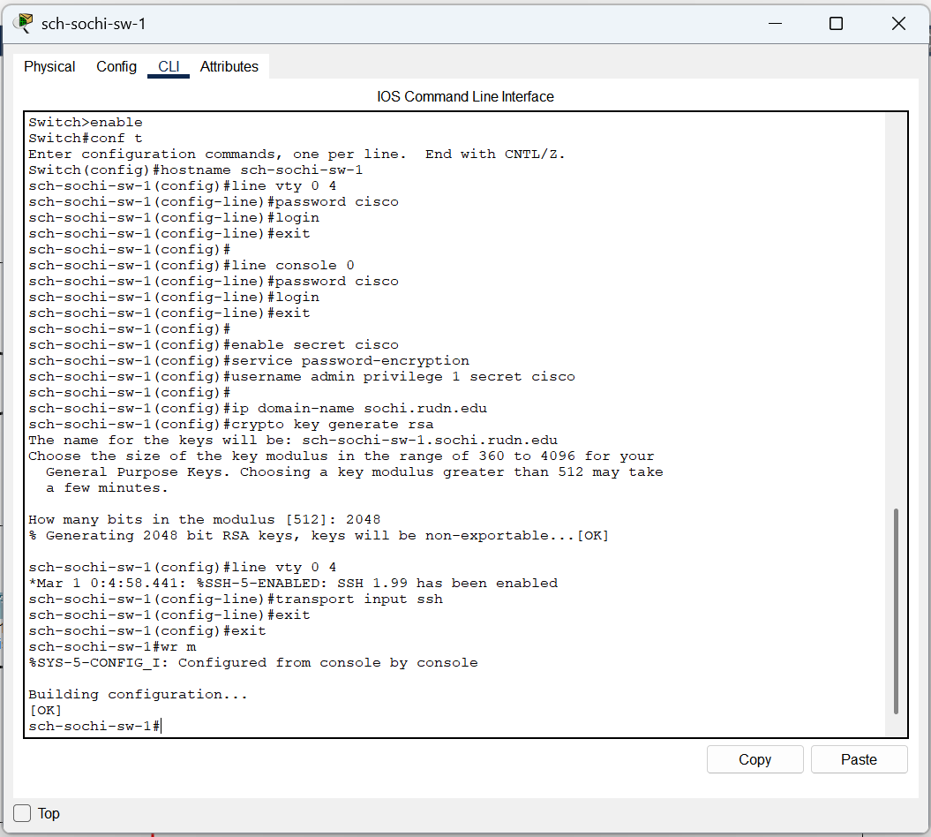

Рис. 19: Первоначальная настройка коммутатора sch-sochi-sw-1.

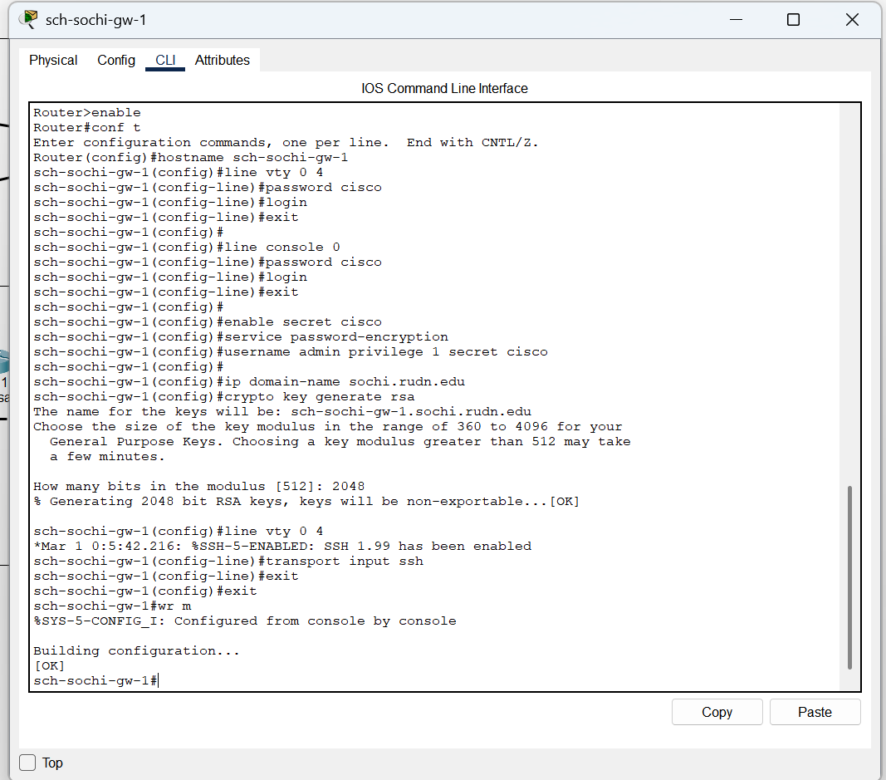

Рис. 20: Первоначальная настройка маршрутизатора sch-sochi-gw-1.

# 3 Вывод

В ходе выполнения лабораторной работы мы провели подготовительные мероприятия по организации взаимодействия через сеть провайдера посредством статической маршрутизации локальной сети с сетью основного здания, расположенного в 42-м квартале в Москве, и сетью филиала, расположенного в г. Сочи.

## 3.1 Контрольные вопросы

1. В каких случаях следует использовать статическую маршрутизацию? Приведите примеры -

* **В реальных условиях статическая маршрутизация используется в условиях наличия шлюза по умолчанию (узла, обладающего связностью с остальными узлами) и 1-2 сетями. Помимо этого, статическая маршрутизация используется для «выравнивания» работы маршрутизирующих протоколов в условиях наличия туннеля (для того, чтобы маршрутизация трафика, создаваемого туннелем, не производилась через сам туннель).**

1. Укажите основные принципы статической маршрутизации между VLANs. -

* **Процесс маршрутизации на 3-м уровне можно осуществлять с помощью маршрутизатора или коммутатора 3-го уровня. Использование устройства 3- го уровня обеспечивает возможность управления передачей трафика между сегментами сети, в том числе сегментами, которые были созданы с помощью VLAN.**